- В строке поиска ввести «Подключение к удаленному рабочему столу».
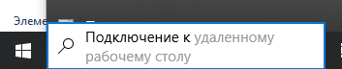

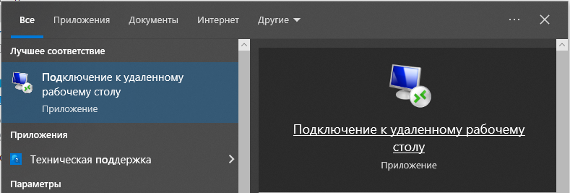

- Раскрыть стрелку «показать параметры» снизу.
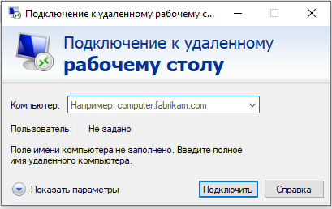

- Ввести IP адрес рабочего компьютера (см. п.4). Ввести логин формата как на скриншоте. Сохранить ярлык в любом месте.
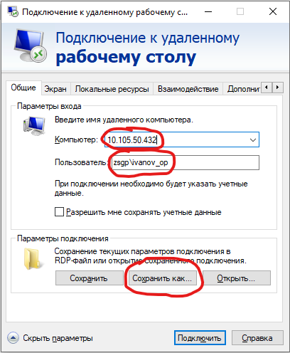

- Чтобы узнать IP адрес своего рабочего компьютера, необходимо ввести в командную строку НА РАБОЧЕМ компьютере команду «ipconfig /all». IP адрес будет отображен как на скриншоте ниже.
